Enquêtes trimestrielles de Conjoncture

- Secteur des services marchands non financiers
- Secteur du commerce de gros

Mars 2019
La présente note relate les principales appréciations des chefs d’entreprises telles qu’elles ressortent des enquêtes de conjoncture réalisées par le HCP au titre du 1er trimestre 2019 auprès des entreprises opérant dans les secteurs des services marchands non financiers et du commerce de gros. Ces appréciations portent sur l’évolution de l’activité au cours du 4ème trimestre 2018 et les anticipations pour le 1er trimestre 2019.

- Appréciations des chefs d’entreprises pour le 4ème trimestre 2018

  - Secteur des Services marchands non financiers

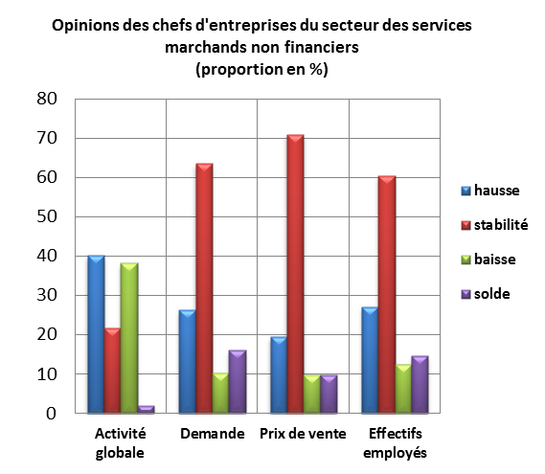
Au 4ème trimestre 2018, le taux d’utilisation des capacités de prestation des services marchands non financiers (TUC) se serait établi à 78%. L’activité du secteur aurait connu une hausse selon 40% des patrons et une baisse selon 38%.
Cette évolution aurait été le résultat, d’une part, de la hausse d’activité enregistrée au niveau des branches des «Transports aériens» et de l’«Entreposage et services auxiliaires des transports» et, d’autre part, de la baisse d’activité enregistrée au niveau de la branche des «Télécommunications» et des «Transports par eau».
L’évolution de l’activité globale des services marchands non financiers aurait été accompagnée d'une légère hausse des prestations à l’étranger.
Les carnets de commande du secteur sont jugés d’un niveau normal par 63% des patrons et supérieur à la normale par 26%. L’emploi aurait connu une stagnation selon 60% des chefs d’entreprises.

  - Secteur du Commerce de gros
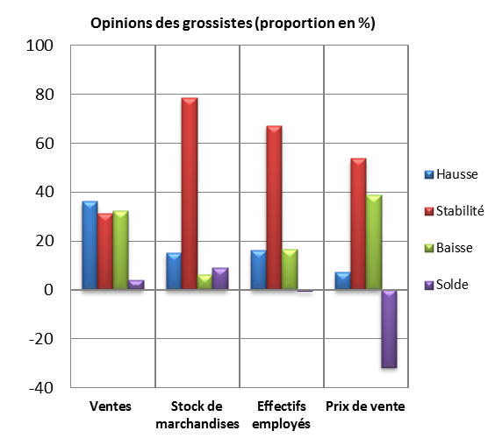
Au quatrième trimestre 2018, les ventes du secteur du Commerce de gros sur le marché local auraient connu une hausse selon 36% des grossistes et une baisse selon 32 % d’entre eux.
Cette évolution serait principalement attribuable, d’une part, à la hausse des ventes enregistrée dans le «Commerce de gros non spécialisé» et le «Commerce de gros d'autres équipements industriels» et, d’autre part, à la baisse des ventes enregistrée dans le « Commerce de gros de biens domestiques» et le «Commerce de gros de produits agricoles bruts et d'animaux vivants».
Selon 67% des chefs d’entreprises, l’emploi aurait connu une stabilité.
Les stocks de marchandises se seraient situés à un niveau normal selon 79% des grossistes et supérieur à la normale selon 15%.
La tendance observée des prix de vente aurait affiché une baisse, selon 39% des chefs d’entreprises et une augmentation selon 7% d'entre eux.
- Anticipations des chefs d’entreprises pour le 1er trimestre 2019

  - Secteur des Services marchands non financiers
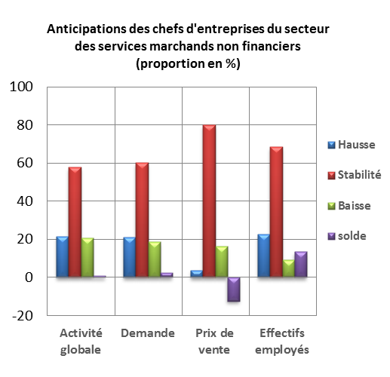
Les anticipations des chefs d'entreprises du secteur des services marchands non financiers, pour le 1er trimestre 2019, révèlent une stabilité de l’activité globale, selon 58% d’entre eux, et une hausse selon 22%.
Ces anticipations seraient dues, d’une part, à l’amélioration prévue des activités de l’«Entreposage et services auxiliaires des transports» et du «Transports terrestres et transport par conduites» et, d’autre part, à la baisse prévue dans les activités du «Transports aériens» et des «Activités de location et location-bail».
60% des chefs d’entreprises anticipent une stabilité de la demande et 68% une stagnation des effectifs employés.

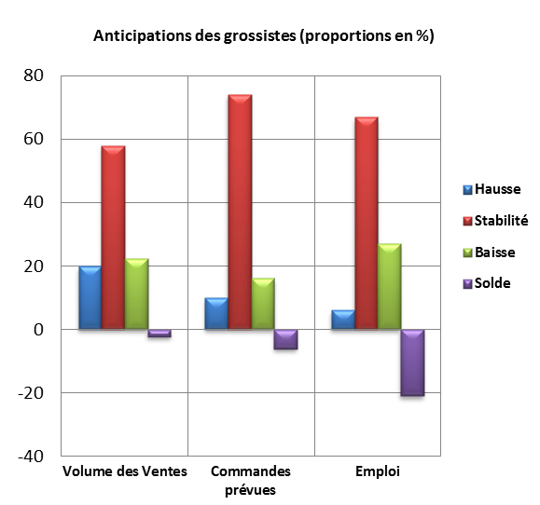
  - Secteur du Commerce de gros
Les anticipations de 22% des grossistes affichent une baisse du volume global des ventes pour le premier trimestre 2019 et une hausse selon 20%.
Cette évolution serait principalement attribuable, d’une part, à la baisse des ventes dans les «Autres commerces de gros spécialisés» et le «Commerce de gros de produits alimentaires, de boissons et de tabacs» et, d’autre part, à la hausse des ventes dans le «Commerce de gros de produits agricoles bruts et d'animaux vivants» et le «Commerce de gros d'équipements de l'information et de la communication».
L’emploi connaîtrait une stabilité des effectifs selon 67% des grossistes et une baisse selon 27%.
Les commandes prévues pour le premier trimestre 2019 seraient d’un niveau normal selon 74% des chefs d’entreprises et inférieur à la normale selon 16%.

